Presseinformation
Leipfinger-Bader GmbH, Ziegeleistraße 15, 84172 Vatersdorf
Abdruck honorarfrei. Belegexemplar und Rückfragen bitte an:
Kommunikation2B, Saarlandstr. 117, 44139 Dortmund, Fon: 0231/33049323

08/26-11

Differenzierung statt Uniformität: Neue Akzente in der Parkhausarchitektur

Tonality-Keramik bringt Dynamik und Eleganz ins Stadtbild

Parkhäuser sind heute weit mehr als bloße Zweckbauten – sie sind Teil der urbanen Gestaltung und prägen das Gesicht moderner Städte. Außergewöhnliche Fassaden, die weit über Standardlösungen hinausgehen, lassen sich mit Tonality-Keramikbaguettes von Leipfinger-Bader realisieren. Sie verbinden Funktionalität mit anspruchsvoller Ästhetik und machen Parkhäuser zu architektonischen Blickfängen. Die aus regionalen Rohstoffen gefertigte Keramik sorgt für natürliche Belüftung, erfüllt höchste Anforderungen an Nachhaltigkeit und Langlebigkeit und setzt gestalterisch völlig neue Maßstäbe. Ihre witterungs- und UV-beständige Oberfläche, kombiniert mit einem dauerhaften Graffitischutz, macht sie zu einem Sinnbild für moderne, pflegeleichte und wirtschaftliche Baukunst.

Parkhäuser spielen eine zentrale Rolle in der urbanen Infrastruktur und sind wirtschaftlich von enormer Bedeutung. Laut Statista generiert allein der deutsche Parkhausmarkt jährlich Milliardenumsätze – vergleichbar mit Branchen wie der Gastronomie oder dem Einzelhandel. Ihre Funktion geht dabei weit über das bloße Abstellen von Fahrzeugen hinaus: Sie sind Visitenkarten für Innenstädte, Einkaufszentren und Bahnhöfe, die sowohl architektonisch als auch funktional überzeugen müssen. Moderne Parkhäuser stellen Architekten und Bauherren daher vor die Herausforderung, gestalterische Ansprüche mit praktischen Anforderungen wie zuverlässiger Belüftung zu vereinen – ein Balanceakt, der bisher oft gestalterische Freiheiten einschränkte.

Von der Problemzone zur Potenzialfläche
Neben einer einladenden, hellen Innengestaltung ist es vor allem die Fassade, die das Erscheinungsbild und die Attraktivität eines Parkhauses prägt. Eine offene, durchdacht gestaltete Gebäudehülle vermittelt nicht nur Modernität, sondern trägt auch entscheidend zum Sicherheitsgefühl der Nutzer bei – insbesondere für Frauen. Doch vielerorts zeigen sich Parkhäuser noch von ihrer Schattenseite: grau, dunkel, beschmiert, und oft in einem Zustand, der weder funktional noch ästhetisch überzeugt. Die Reinigung solcher veralteten Fassaden ist aufwändig und teuer, während das Personal vielerorts knapp ist. Kommunen stehen daher vor der Herausforderung, diese Schandflecke im Stadtbild zu beseitigen und gleichzeitig den wachsenden Anforderungen an nachhaltige Mobilitäts- und Stadtentwicklungskonzepte gerecht zu werden. Parkhäuser entwickeln sich zunehmend zu multifunktionalen Gebäuden, die neben dem Parken auch Raum für Einzelhandel, Büros oder E-Mobility-Angebote bieten. Um diesen Wandel zu unterstützen, sind innovative Fassadenlösungen gefragt, die nicht nur flexibel auf neue Anforderungen reagieren, sondern auch das Stadtbild nachhaltig aufwerten.

Technisch funktional und hochwertig designt
Vor diesem Hintergrund hat Leipfinger-Bader Tonality-Keramikbaguettes speziell für den Einsatz als Fassadenlösung bei Parkhäusern entwickelt. Die langformatigen, hohlen Keramikelemente vereinen modernes High-End-Design mit lebenslanger Wartungsfreiheit und Beständigkeit. Sie verfügen über quadratische oder auch runde Querschnitte und werden mit speziellen Haltesystemen vertikal an der Fassade befestigt. Die Länge der einzelnen Elemente ist stets projektabhängig und kann beispielsweise geschosshoch sein. Die farbigen Gestaltungsmöglichkeiten reichen von warmen Erdtönen bis zu modernen Grauschattierungen, von glatten bis zu strukturierten Oberflächen. Da die Elemente hängend produziert werden, entstehen besonders hochwertige Oberflächen ohne Produktionsabdrücke. Zudem sorgen die Baguettes – auch Squares genannt – dafür, die erforderlichen Lüftungsschlitze bei Parkhäusern elegant in die Fassade zu integrieren. Denn die offene Anordnung der Baguettes ermöglicht eine natürliche Lüftung, die nach aktuellen Brandschutz- und Lüftungsvorschriften zwingend erforderlich ist.

Widerstandskraft trifft Nachhaltigkeit
Keramik als Fassadenmaterial überzeugt dabei auch in puncto Nachhaltigkeit und Resilienz. Die Produkte von Tonality werden ausschließlich aus natürlichen, regional im Westerwald gewonnenen Rohstoffen gefertigt. Sie sind besonders widerstandsfähig gegenüber Witterungseinflüssen und UV-Strahlung. Dank des speziellen Brennprozesses bei hohen Temperaturen nimmt die Oberfläche weder innerstädtischen Schmutz noch Feinstaub auf. Die Fassade bleibt dauerhaft sauber und ansehnlich. Auch ein zuverlässiger Graffitischutz ist durch den Brennprozess bereits in die Keramik integriert, so dass Farbschmierereien mit einfachen Reinigungsmitteln schnell und rückstandslos entfernt werden können. Eine nachträgliche Erneuerung dieses Schutzes ist nicht erforderlich. Die einfache Reinigung, der geringe Wartungsaufwand sowie die lange Lebensdauer führen zu niedrigen Betriebskosten über den gesamten Lebenszyklus hinweg.

Ein Impuls für nachhaltige Stadtentwicklung
Tonality-Keramik eignet sich insbesondere für die Sanierung bestehender Parkhäuser, da sie sich mit ihrem geringen Eigengewicht auf fast jedem Untergrund problemlos montieren lässt. In Zeiten, in denen Städte zunehmend auf multifunktionale und ressourcenschonende Konzepte setzen, können Parkhäuser mit innovativen Fassadenlösungen zu einem echten Vorbild werden. Sie verwandeln graue und in die Jahre gekommene Zweckbauten in lebendige, sichere und attraktive Orte, die das Stadtbild bereichern und gleichzeitig wirtschaftlich überzeugen. Die Kombination aus Langlebigkeit, Wartungsfreiheit und gestalterischer Vielfalt macht Tonality-Keramik zur idealen Wahl für Kommunen und Bauherren, die nicht nur funktionale Gebäude schaffen, sondern auch ein Zeichen für nachhaltige Baukunst setzen wollen. Es ist an der Zeit, das Potenzial dieser oft unterschätzten Bauwerke zu nutzen und ihnen einen neuen, zukunftsweisenden Charakter zu verleihen.

Interessierte erhalten weitere Informationen unter www.leipfinger-bader.de und www.tonality.de.
ca. 5.900 Zeichen

Bildunterschriften

(Bitte beachten Sie die unterschiedlichen Bildquellen!)

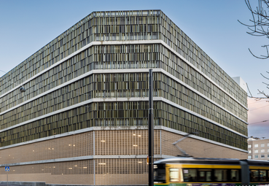
[26-11 Parkhausfassade]
Tonality-Keramik eignet sich speziell auch für den Einsatz an Parkhausfassaden.
Foto: Martin Sommerschield

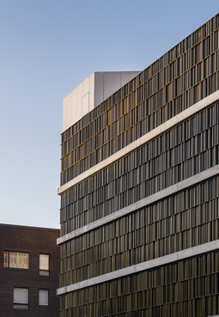
[26-11 Lebendig]
Keramikfassaden von Tonality überzeugen nicht nur durch ihre lebendige Erscheinung, sondern auch durch ihre ausgeprägte Langlebigkeit und den geringen Wartungsaufwand.
Foto: Martin Sommerschield

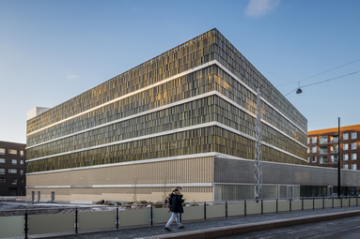
[26-11 Parkhaus im Stadtbild]
Parkhäuser prägen zunehmend das Stadtbild und müssen Funktionalität, Sicherheit und Belüftung mit architektonischer Qualität in Einklang bringen.
Foto: Martin Sommerschield

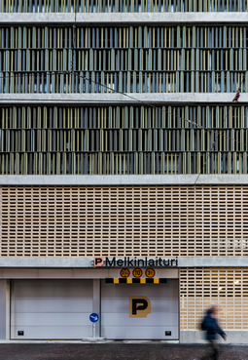
[26-11 Keramik]
Fassadenkeramik von Tonality zeichnet sich durch ihre hochwertigen Oberflächen von matt über glänzend schimmernd bis hin zu strukturiert oder ebenmäßig aus.
Foto: Martin Sommerschield

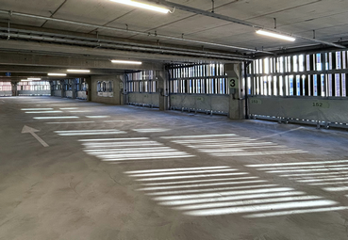
[26-11 Hell]
Die keramischen Baguettes lassen ausreichend Licht ins Innere des Parkhauses fallen. Dies ist sowohl ein gestalterische Element als auch ein Sicherheitsfaktor – nicht nur für Frauen.
Foto: Leipfinger-Bader

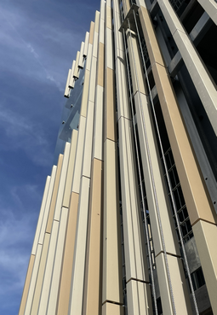
[26-11 Baguettes]
Von warmen Erdtönen bis zu modernen Grauschattierungen: Keramikbaguettes bieten maximale Freiheit für individuelle Architektur.
Foto: Leipfinger-Bader

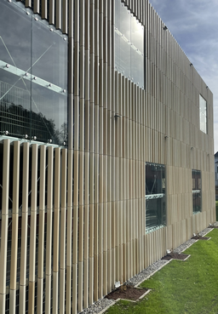
[26-11 Fassade]
Keramikfassaden zeichnen sich durch ihre einfache Reinigung, den geringe Wartungsaufwand sowie die lange Lebensdauer aus.
Foto: Leipfinger-Bader

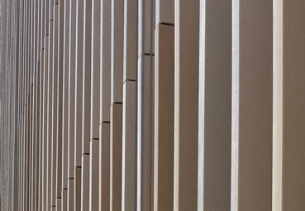
[26-11 Lüftung]
Die offene Anordnung der Baguettes ermöglicht eine effektive Lüftung und erfüllt Brandschutzvorgaben.
Foto: Leipfinger-Bader

Social Media
Sollten Sie das vorliegende Thema für einen Post nutzen, freuen wir uns, wenn Sie zu Leipfinger-Bader verlinken:


Leipfinger-Bader
Tonality @tonality.natural.facades


Leipfinger-Bader @Leipfinger-Bader
Tonality @tonality-facades


Leipfinger-Bader @leipfingerbader
Tonality @tonality.facades

Gerne können Sie folgende Posts nutzen:

Ein Parkhaus, das mehr kann: @tonality.natural.facades-Keramikbaguettes von @leipfingerbader machen Fassaden zum Hingucker, sorgen für natürliche Belüftung, Schutz vor Schmutz und Graffiti sowie niedrige Betriebskosten. So werden aus grauen Zweckbauten attraktive Stadtbausteine.

Parkhäuser sind heute mehr als reine Zweckbauten – sie prägen das Stadtbild und müssen vielfältige Anforderungen erfüllen. @tonality-facades-Keramikbaguettes von @Leipfinger-Bader ermöglichen innovative Fassadenlösungen, die Design, Funktionalität und Nachhaltigkeit vereinen. So entstehen langlebige, pflegeleichte und architektonisch vielseitige Lösungen für zukunftsfähige Parkhausprojekte.

Moderne Parkhäuser stellen hohe Anforderungen an Funktion, Belüftung und Gestaltung. Keramikbaguettes von @tonality.facades (@leipfingerbader) ermöglichen offene, langlebige und pflegeleichte Fassadenlösungen, die sich flexibel an architektonische Konzepte anpassen lassen.

Über die Leipfinger-Bader GmbH:
Leipfinger-Bader ist Marktführer für energieeffiziente und nachhaltige Systemlösungen am Bau und bietet Architekten, Planern und Investoren umfassende Beratungsleistungen. Das Unternehmen setzt als Innovationstreiber konsequent auf Forschung, Entwicklung und Prozessoptimierung. Zum High-End-Produktspektrum für Neubau und Sanierung zählen – neben massiven Mauerziegeln mit integriertem Schall- und Wärmeschutz – auch Recyclingprodukte, wie zum Beispiel der aus recycelten Ziegelresten bestehende Kaltziegel. Hinzu kommen Ziegelmodule und Ziegel-, Lehmziegel- und Stampflehm-Fertigteile für das serielle Bauen, Holz-Lehm Massivdecken als Alternative zu Stahlbetondecken, intelligente Lüftungssysteme, ein Rollladenkasten auch aus Holz, Lösungen für die Dachbegrünung, vorgehängte hinterlüftete Tonality-Keramikfassaden inklusive abgestimmter Unterkonstruktion, Bodensysteme wie der keramische Estrichziegel mit energieeffizienter Heizlösung sowie Lehmplatten für den Innenausbau. Letztere kommen im Holz- und Massivneubau sowie bei der Altbausanierung zum Einsatz – in Form von Trennwänden, als Innenbeplankung speicherschwacher Außenwände oder beim Dachausbau.

Rückfragen beantworten gern

Leipfinger-Bader Kommunikation2B
Caterina Bader Mareike Wand-Quassowski
Tel.: 0 87 62 – 73 30 Tel.: 02 31 – 33 04 93 23
Mail: info@leipfinger-bader.de Mail: m.quassowski@kommunikation2b.de

